Archivní číslo vzorku | 10735
Odběrové číslo vzorku | Vz. č. 7
Pořadové číslo karty vzorku v databázi | 1661
Místo | Litomyšl, SZ
Objekt | Dekorativní váza na ohradní zdi zámku
Místo odběru popis | 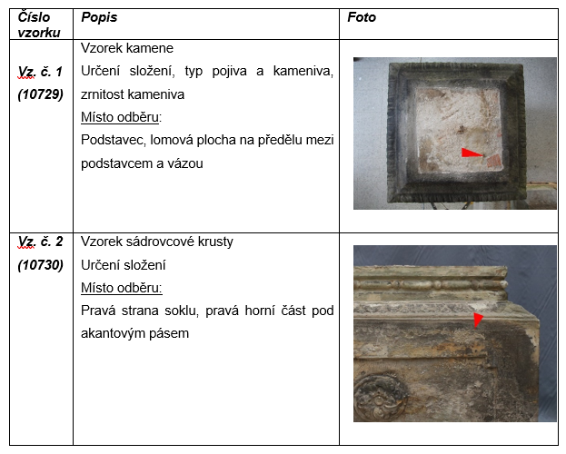  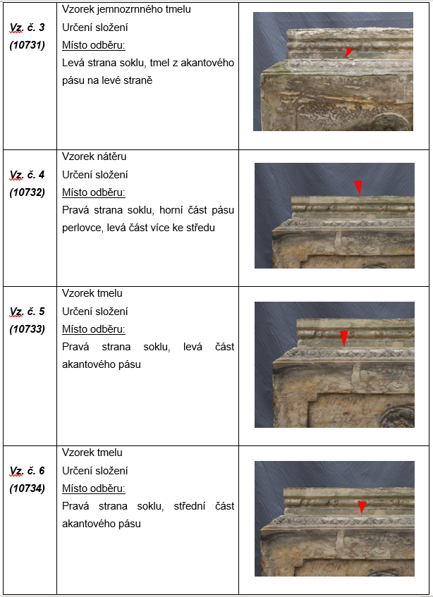  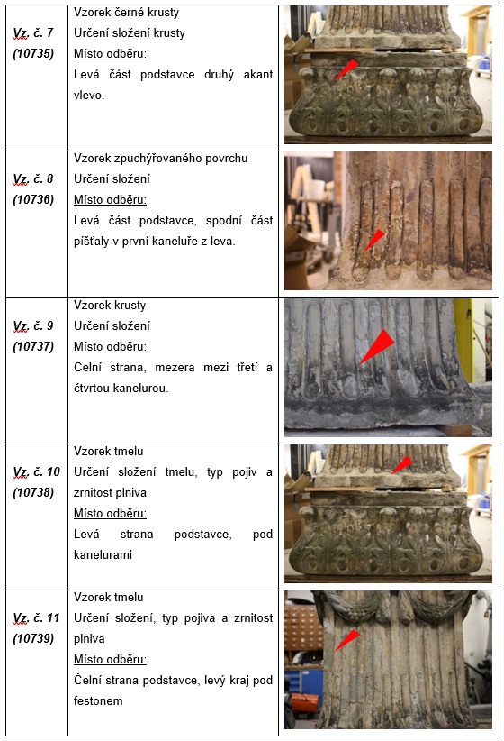  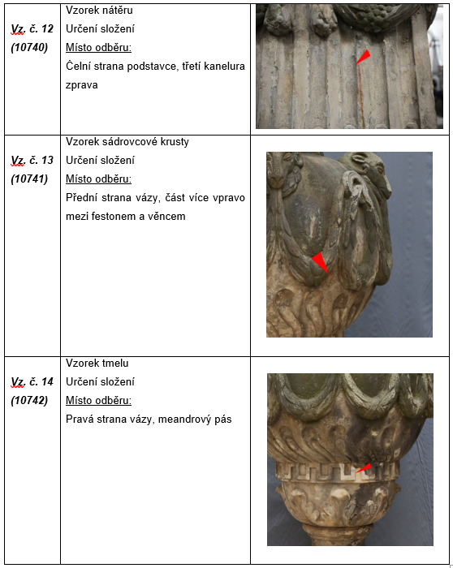
Místo odběru foto
Typ díla
Typ podložky (v případě vzorků povrchových úprav / barevných vrstev)
Datace objektu
Zpracovatel analýzy | Bayer Karol
Datum zpracování zprávy k analýze | 2022_10
Číslo příslušné zprávy v databázi zpráv | 2. 2. 2022

Výsledky analýzy
Vz. č. 7  (10735) | Vzorek černé krusty  Určení složení krusty  Místo odběru:  Levá část podstavce druhý akant vlevo. | 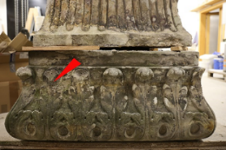

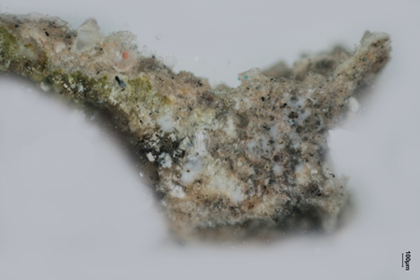  Bílé dopadající světlo, fotografováno při zvětšení mikroskopu 50x, nazelenalé části jsou důsledkem přítomnosti zelených řas | 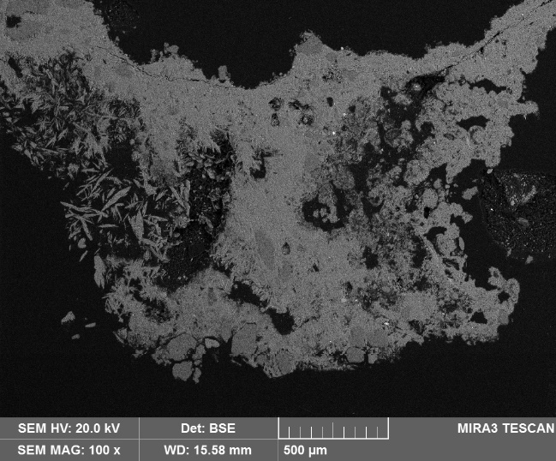  REM-BSE, rastrovací elektronový mikroskop, detektor zpětně odražených elektronů, nábrus
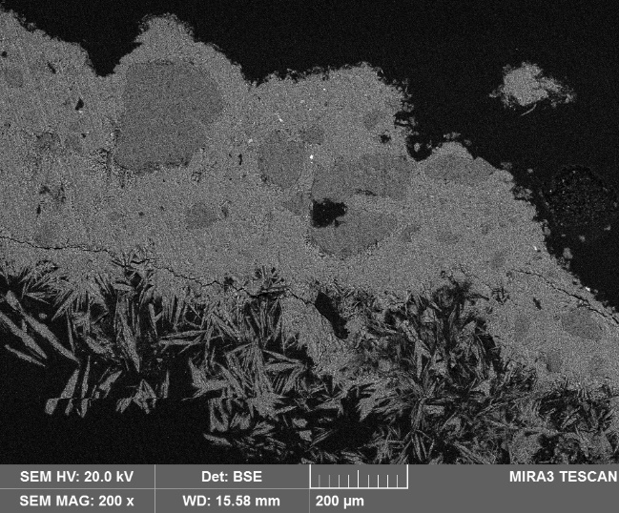  REM-BSE, rastrovací elektronový mikroskop, detektor zpětně odražených elektronů, nábrus | 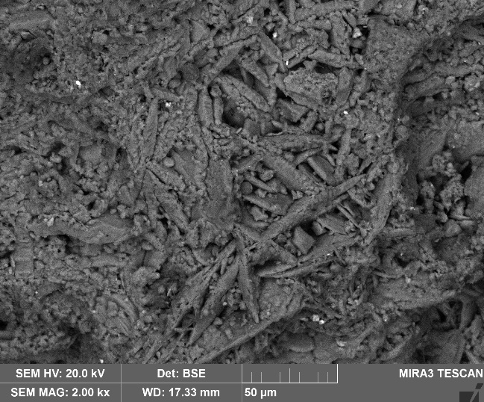  REM-BSE, rastrovací elektronový mikroskop, detektor zpětně odražených elektronů, lomová plocha, krystaly sádrovce

Krusta je tvořená hlavně síranem vápenatým (sádrovec; CaSO₄.2H₂O). Kromě sádrovce obsahuje také drobné prachové částice (převážně silikáty a také saze – příčina tmavé barvy krusty). Ve spodní části jsou krystaly sádrovce větší, lépe vyvinuté. Souvisí to pravděpodobně s pomalejším vysycháním spodní strany krusty a tím delší dobou krystalizace sádrovce. V krustě jsou ojediněle i křemenná zrna, která pocházejí zřejmě z erodovaného povrchu pískovce.

Fotodokumentace analýzy

